春日方山环保行
发布时间：2016/3/17 14:51:29 有572位读者读过 作者：tw
“春云漠漠连春空，映阶草色绿茸茸。”东山市民的休闲好去处——方山已是春意盎然。3月13日上午7点，秦淮中学的“红马甲”志愿者们在曾照国老师的带领下乘坐公交前往方山，开始他们的春日方山环保行。公交车上，同学们纷纷主动给老人让座。
到了方山，朝气蓬勃的志愿者们按照活动方案纷纷上路，在山道两侧捡拾食品包装袋、矿泉水瓶、果皮纸屑，就连隐藏在灌木丛中的塑料垃圾和隐藏在树下鹅卵石中的烟蒂，都被志愿者们“一一捕获”，绝不轻易放过一个盲点。
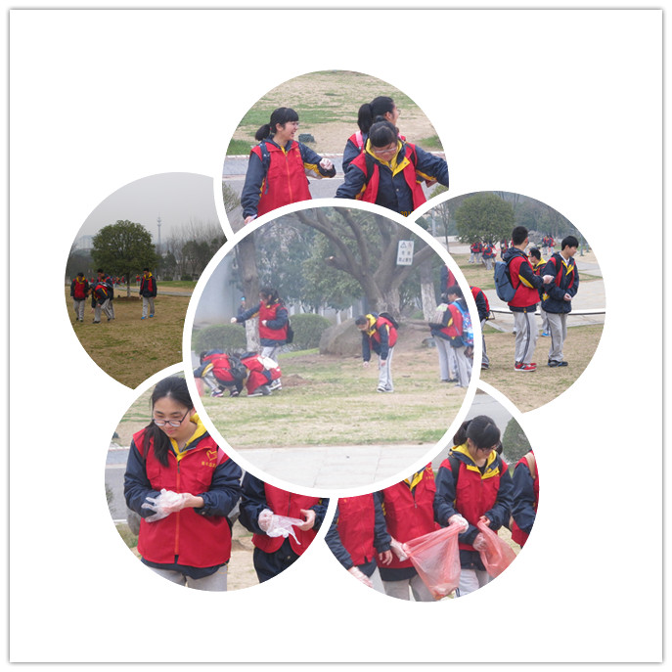
在一个多小时的活动中，“红马甲”们收获颇丰，带来的大垃圾袋装满了好几袋。志愿者们的行动得到了在方山休闲的市民们的一致称赞！在樱花谷附近就有市民自觉加入到捡垃圾的行列。
希望通过此次学雷锋活动让大家增强低碳环保理念，倡导绿色生活，引导和激励更多市民参与志愿服务活动，将良好的文明形象渗透到生活中去，共同沐浴“学习雷锋、奉献他人、提升自己”的志愿服务理念，让“雷锋行动”贯穿到日常生活中去。

